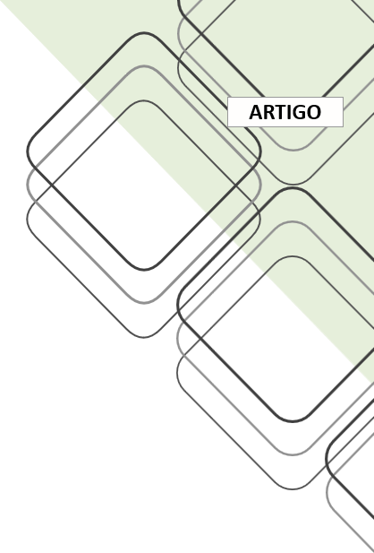
TÍTULO DO ARTIGO APROVADO: MODELO DE FORMATAÇÃO
título EM INGLÊS – paper title (Ou português se o artigo for escrito em inglês)
TÍTULO EN ESPAÑOL

^{Alessandra Teixeira1}, Nome do Autor ¹, Nome do Autor ² [Usar Estilo GTP – Autores]

RESUMO: [usar estilo GTP – Subtítulo RESUMO & ABSTRACT]

¹Filiação Institucional dos Autores – Obs. começar pela Universidade e depois o departamento para permitir a correta leitura de filiações. Exemplo: Universidade XXX. Departamento YYY. Programa ZZZ.
²Filiação Institucional dos Autores – Omitida para Avaliação [Usar Estilo GTP_Caixa de texto institucional]
Fonte de Financiamento:
Agência de Fomento, Universidade, Empresa, Etc.

Conflito de Interesse:
Declarar potenciais conflitos ou Declara não haver.

Ética em Pesquisa:
Dados do N. processo CEP/CONEP de aprovação da pesquisa ou declarar não haver necessidade.

Submetido em:: dd/mm/aaaa
Aceito em:[Usar Estilo GTP_Caixa de texto figura e fonte]
Resumo do trabalho em português. [Usar Estilo GTP_Texto_Resumo]. O resumo deve ter no máximo duzentos e cinquenta palavras. Fonte: Calibri 9pts. Parágrafo: Alinhamento - Justificado. Espaçamento entre linhas - múltiplos de 1,08pts. Espaçamento Antes 0pts. Espaçamento depois 6pts. IMPORTANTE: O Resumo no texto do artigo deve ser igual aos metadados no sistema da revista. Caso haja mudança ao longo do processo de revisão, os autores devem atualizar os metadados de resumo e abstract no sistema da revista (OJS). Nos metadados, além do título, resumo e palavras-chave em português, espanhol e inglês.

PALAVRAS-CHAVE: de três a quatro palavras-chave separadas por ponto e vírgula (;). Não repetir palavras utilizadas no título. As palavras-chave devem ser escritas em minúsculas, inclusive a primeira letra. IMPORTANTE: no sistema da revista (metadados) as palavras – chave devem seguir o mesmo padrão e serem adicionadas uma a uma, seguidas de ENTER (não adicionar todas as palavras – chaves de uma vez).

OBS. Baixar o modelo no computador facilita o processo de formatação em relação a preencher na web. Recomendamos baixar o modelo e utilizar os estilos de formatação salvos no modelo.

[ADICIONAR QUEBRA DE PÁGINA]

ABSTRACT: [usar estilo GTP – Subtítulo RESUMO & ABSTRACT]
Summary of work in Portuguese. [Usar Estilo: GTP_Abstrac]. The abstract must have a maximum of two hundred and fifty words. Source: Calibri 9pts. Paragraph: Alignment - Justified. Line spacing - Multiple 1.08pts. Spacing Before 0pts. Spacing after 6pts. IMPORTANT: The abstract in the text of the article must be the same as the metadata in the journal system. If there is a change during the review process, authors must update the abstract and metadata in the journal system (OJS). In the metadata, in addition to the title, abstract and keywords in Portuguese and English, this information in Spanish must be added to index the article in this language.

KEYWORDS: three to four keywords separated by semicolons (;). Do not repeat words used in the title

RESUMEN: [usar estilo GTP – Subtítulo RESUMO & ABSTRACT]
Resumen del trabajo en español. [Usar estilo GTP_Text_Summary]. El resumen debe tener un máximo de doscientas cincuenta palabras. Fuente: Calibri 9pts. Parágrafo: Alineamiento - Justificado. Espaciado entre líneas: múltiplos de 1,08 puntos. Espaciado antes de 0pts. Espaciado después de 6pts. IMPORTANTE: El Resumen en el texto del artículo debe coincidir con los metadatos en el sistema de la revista. Si hay un cambio durante el proceso de revisión, los autores deben actualizar el resumen y los metadatos del resumen en el sistema de revistas (OJS). En los metadatos, además del título, resumen y palabras clave en portugués, espanol e inglés, esta información debe agregarse en español para la indexación del artículo en este idioma.

PALABRAS CLAVE:

Obs. Lembramos que os metadados preenchidos no sistema da revista devem ser iguais aos dados do artigo. Assim, caso tenha ocorrido mudança no resumo, palavras-chave, referências, etc. ao longo do processo de revisão é importante atualizar os metadados no sistema da revista.

[ADICIONAR QUEBRA DE PÁGINA]

INTRODUÇÃO
A forma mais prática de formatar artigos para publicação na revista Gestão & Tecnologia de Projetos (GTP) é utilizar este arquivo modelo para redação ou para colar textos e imagens mantendo a formatação deste arquivo. Você pode usar a opção de colagem Manter Somente Texto (T), conforme destacado na figura abaixo.
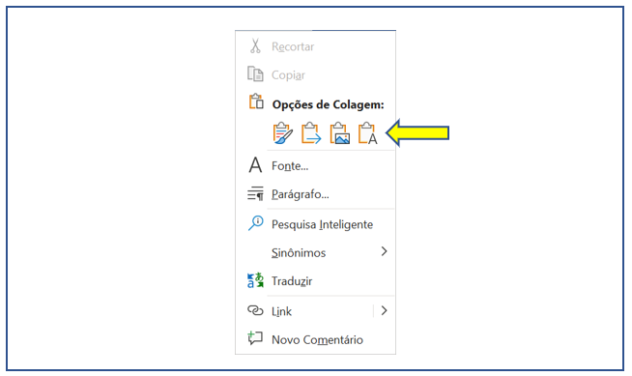
Figura 1. Opções de Colagem de texto.

Fonte:
Editor
[Usar estilo GTP_Caixa de texto figura]

Layout das Páginas
Os artigos finais publicados na revista Gestão & Tecnologia de projetos devem formatar suas páginas com Papel tipo Carta, com Margens:Superior 2,5 cm; Inferior 2,0 cm; Interna 2,0 cm; Externa 5,5 cm. Orientação Retrato.

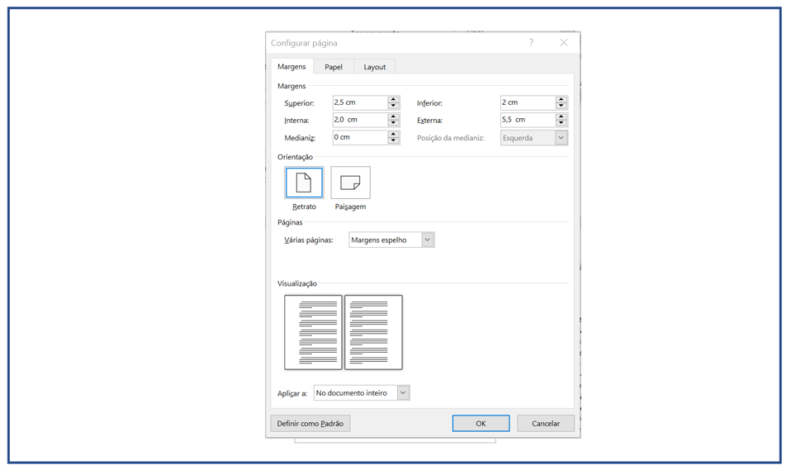
Figura 2. Layout de página - Margens

Fonte: Editor
[Usar estilo GTP_Caixa de texto figura]
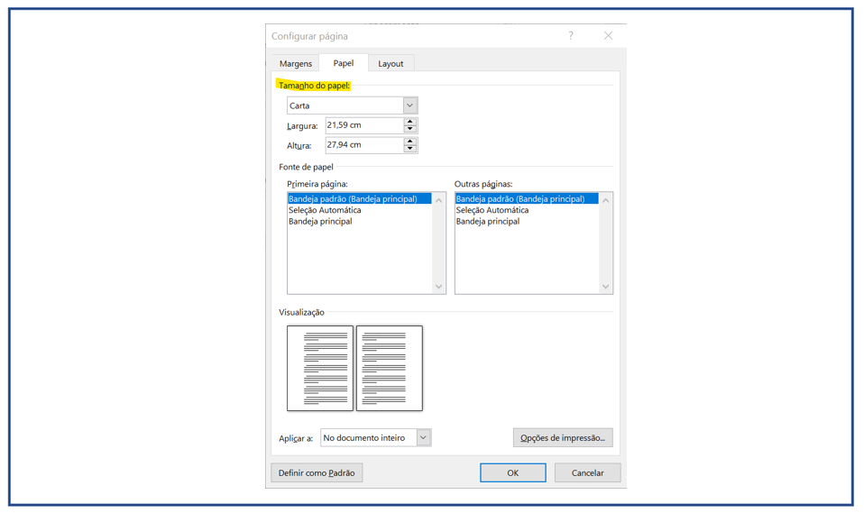
Figura 3. Layout de página - Papel

Fonte: Editor

[Usar estilo GTP_Caixa de texto figura]

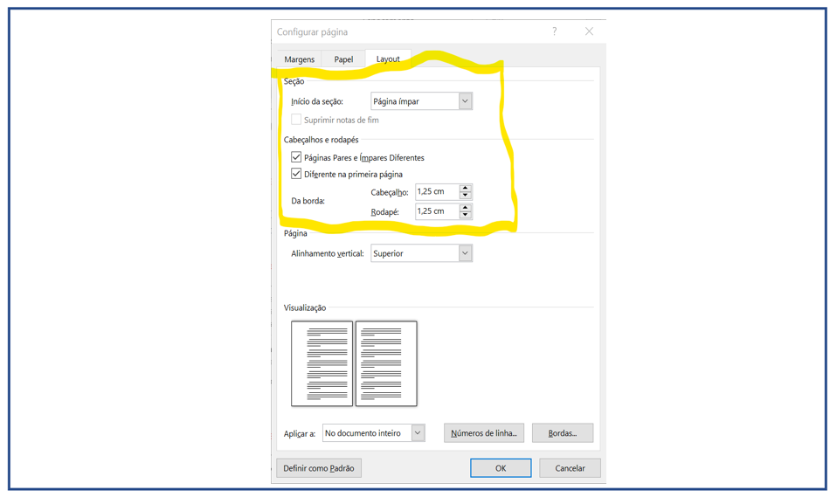
Figura 4. Layout de página - Layout

Fonte:
Editor
[Usar estilo GTP_Caixa de texto figura]

Título do Artigo
O título do Artigo ser escrito em português, inglês e espanhol, sendo que primeiro deve vir o título no idioma em que foi redigido o artigo e posteriormente o título no idioma complementar, inglês ou português ou espanhol, conforme o caso.
O título na lingua Princiapal deve ser redigido com todas as letras em maiúsculas, fonte Calibri 14pt, com formatação de parágrafo: espaçamento simples. alinhamento esquerdo 0pts antes e depois [usar estilo: GTP_TÍTULO DO ARTIGO].
O título complementar deve ser redigido em inglês ou portugues, complementarmente ao título principal. Evidentemente o títúlo traduzido deve ter o mesmo significado em outro idioma. Este Título deve ser formatado com fonte calibri 11pt. cor da fonte: RGB 128, 128, 128. Todas as letras maiúsculas em itálico. Parágrafo: espaçamento simples 6pts antes e 12pts depois [Usar Estilo GTP_Título_Complementar – Paper title].
A seguir é apresentado um modelo de formatação.

Se o artigo for redigido em português:

TÍTUTO DO ARTIGO EM PORTUGUÊS
Título no idioma complementar (inglês)
Título no idioma complementar (Espanhol)

Se o texto do artigo for redigido em inglês:

TÍTUTO DO ARTIGO EM INGLÊS
Título no idioma complementar (Português)
Título no idioma complementar (Espanhol)

Se o artigo for redigido em espanhol:

TÍTUTO DO ARTIGO EM ESPANHOL
Título no idioma complementar (Português)
Título no idioma complementar (INGLÊS)

Importante 1: o título no arquivo não deve ter mais que três linhas e não deve receber ponto final.
Importante 2: Metadados: O título em português, inglês e espenhol deve ser prenchidos nos metadados no sistema OJS da revista GTP. Destacamos que mesmo que o artigo seja redigido em português ou inglês o título em espanhol também deve ser acrescido nos metadados para indexação do artigo.
Importante 3: Caso ocorra alteração do título no processo de revisão dos artigos os metadados devem ser atualizados para refletir ao título final do trabalho.
Títulos de Itens de nível 1
Os itens não devem ser numerados, mas são hierarquizadas em até três níveis. Nível 1, 2 e 3. Não deve ser utilizado mais do que três níveis para itens e subitens.
Os títulos dos itens de nível 1 um ao longo do artigo devem ser formatados utilizando o estilo GTP_TÍTULO ITEM NÍVEL 1.
Os títulos de nível 1 não devem ter mais do que duas linhas e são escritos com fonte Calibri 12 em negrito, todas maiúsculas, fonte na cor preta (RGB 0, 0, 0) com alinhamento à esquerda e espaçamento de 12pts antes e 12 pts depois, além de espaçamento entre linhas múltiplo de 1,08.
Título de Itens de Nível 2
Os títulos de itens subordinados em nível 2 devem ser formatados com o estilo GTP_TÍTULO ITEM NÍVEL 2.
Os títulos de nível 2 não devem ter mais do que duas linhas e são escritos com fonte Calibri 12 em negrito, todas maiúsculas, fonte na cor cinza (RGB 128, 128, 128) com alinhamento à esquerda e espaçamento de 12pts antes e 12 pts depois, além de espaçamento entre linhas simples.
Título de itens de Nível 3
Os títulos de itens subordinados em nível 3 devem ser formatados com o estilo GTP_TÍTULO ITEM NÍVEL 3.
Os títulos de nível 3 não devem ter mais do que uma linha e são escritos com fonte Calibri Light 12 Negrito, com só a primeira letra maiúsculas. A deste nível deve estar na cor cinza (RGB 128, 128, 128) com alinhamento à esquerda e espaçamento de 12pts antes e 12 pts depois, além de espaçamento entre linhas simples.
Corpo do texto
O texto ao longo do artigo deve ser redigido na fonte Cambria Regular 10pts. O parágrafo deve ser formatado com alinhamento justificado, espaçamento antes de 0 pts e depois de 6 pts. O espaçamento entre linhas deve ser configurado como múltiplo em 1,08, conforme indicado na figura 5.
O estilo pré-configurado GTP_TEXTO_PRINCIPAL_CORPO_DO_ARTIGO, reflete esta formatação e pode ser utilizado para configuração automática da formatação..
Para utilização de marcadores ao longo do texto deve ser utilizado o estilo GTP_texto com recuo e marcador. Ver exemplo abaixo:
- Texto com marcador;
- Texto com marcador;
- Texto com marcador.

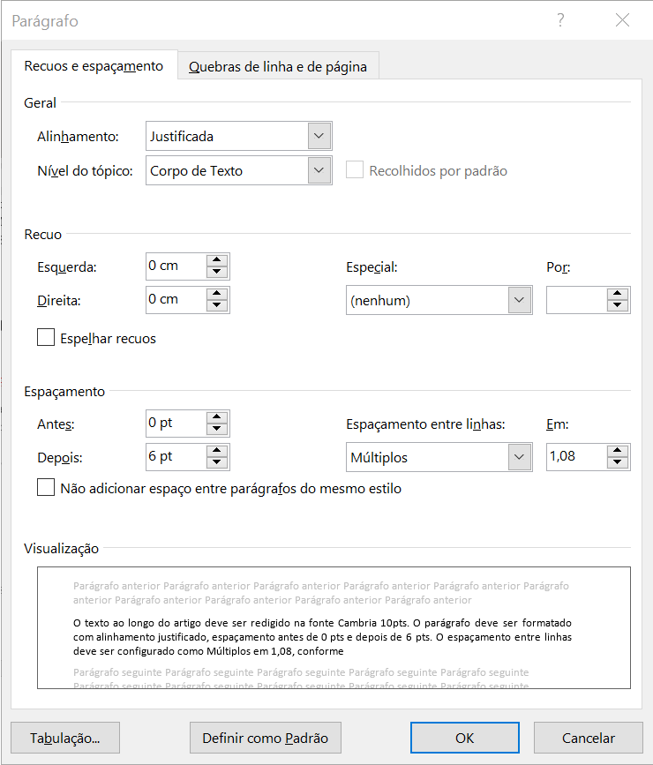
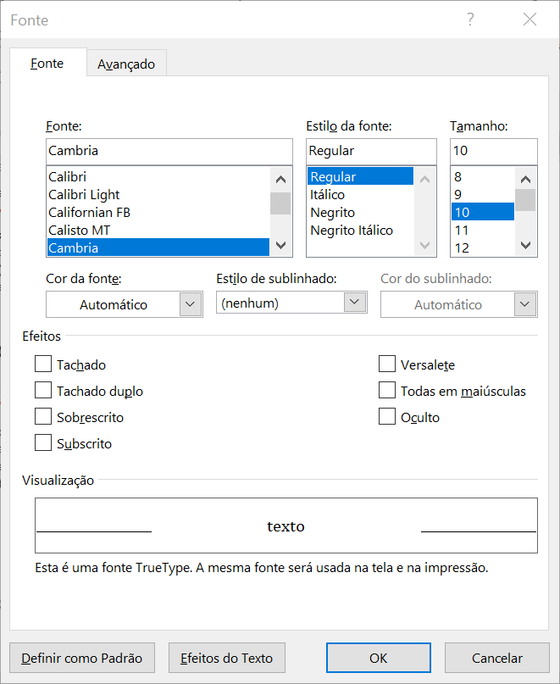
Figura 5. Caixas de Formatação de Fonte e Recuos para o texto ao longo do corpo do artigo

Fonte:
Editor

Para citações literais de trechos deve ser utilizado parágrafo com recuo diferenciado de parágrafo de 4,0 cm e fonte Cambria 9 pts.. Para tanto recomenda-se utilizar o estilo GTP_texto com recuo de citação. Após a citação deve ser indicada a fonte no padrão ABNT, conforme exemplo abaixo.
Este trecho exemplifica um trecho em citação literal para exemplificar o recuo e a formatação deste tipo de citação. ( AUTOR, AAAA.)

Para notas ao corpo do texto deve ser utilizado o sistema de notas de fim, conforme exemplo neste modelo. Não usar nota de rodapé.
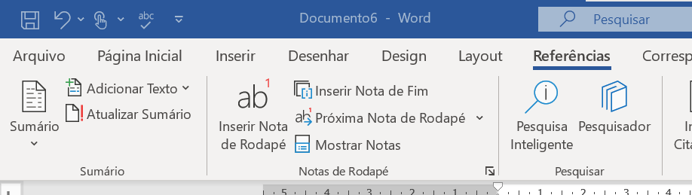
Figura ¨6. Notas ao longo do texto pelo sistema de Nota de fim

Fonte: Editor

Figuras
As figuras devem ser adicionadas ao longo do artigo e devem ter boa resolução gráfica, podendo ser coloridas ou preto e branco. As figuras devem ficar alinhadas junto aos parágrafos do texto. Figuras menores devem ser centralizadas no texto. As figuras não podem ser entremeadas ao texto ou quebrar os parágrafos ao meio Todas as figuras devem ser acompanhadas de legenda na sua lateral, conforme exemplo.

Largura máxima de figuras alinhadas ao texto do artigo

Figura 7. Margens laterais máximas de figuras

Fonte: Editor

Centralizar a figura na página.

Observações Importantes: Os autores se responsabilizam integralmente pela autoria do artigo e pelos direitos autorais de imagens, fotos e dados incluídos no trabalho submetido. As figuras de autoria própria devem identificar como fonte os autores. Caso o autor utilize imagens ou fotos de terceiros ele deve ter autorização para utilizá-las em seu artigo.
A autorização para uso de imagens e fotos de terceiros deve ser assinada pelo detentor dos direitos autorais da imagem. É responsabilidade do autor verificar a legalidade dos documentos de permissão de uso de imagens e fotos e manter os originais destes para apresentar à revista caso seja solicitado. É expressamente proibido a utilização de imagens de terceiros nos artigos submetidos à GTP sem autoria expressa, forma e documentada dos autores e detentores dos direitos autorais das figuras.
Tabelas
As tabelas devem ser adicionadas ao longo do artigo e devem ter boa leitura, podendo ser coloridas ou preto e branco.
As tabelas devem ficar alinhadas junto aos parágrafos do texto. Tabelas menores devem ser centralizadas no texto. As tabelas não podem ser entremeadas ao texto ou quebrar os parágrafos ao meio Todas as tabelas devem ser acompanhadas de legenda na sua lateral, conforme exemplo
Tabela 1. Exemplo de tabela

Fonte: Editor

Coluna 1 | Coluna 2 | Coluna 3
Dado | Dado | Dado
Dado | Dado | Dado

O texto dentro da tabela deve ser formatado com fonte Calibri 10pts, com parágrafo com alinhamento centralizado, espaçamento antes e depois de 0pts e espaçamento entre linhas simples. Para tanto, você pode usar o estilo GTP_Texto Tabela e no cabeçalho da tabela pode ser adicionado um negrito adicional.
Agradecimentos
Neste item os autores podem agradecer a todas as pessoas e instituições que colaboraram com a pesquisa. A responsabilidade pelos agradecimentos é exclusivamente dos autores.
A formatação do texto no corpo do agradecimento segue o mesmo padrão básico do artigo [estilo GTP_TEXTO_PRINCIPAL_CORPO_DO_ARTIGO]. Já a formatação de título da palavra Agradecimento deve ser com fonte Calibri 12 em itálico, parágrafo alinhado à esquerda e com espaçamento de 12 pts antes, 12 pts depois e espaço entre linhas múltiplo de 1,08. Para tanto pode ser utilizado o estilo GTP_Título Agradecimento e Referência.
Referências Bibliográficas
As referências bibliográficas devem estar completas, conforme as normas ABNT NBR 6023:2018 - Informação e documentação - Referências – Elaboração e citadas de acordo com a ABNT NBR 10520 - Informação e documentação - Citações em documentos - Apresentação.
Lembramos que nas referências as URLs e DOIs dos títulos citados devem ser informadas quando possível. Obs. Utilizar DOI nas referências ajuda os mecanismos de busca a contabilizarem as citações dos trabalhos.
A formatação das referências deve ser realizada com fonte Calibri Light 10 pts e o destaque em negrito deve ser utilizado para destaque do título de livro, revista ou a palavras Anais..., conforme o caso. Sempre deve ser observado os padrões da ABNT NBR 6023:2018 - Informação e documentação - Referências – Elaboração

Exemplos de referência formatada:
Nome Sobrenome
Autor principal
e-mail@provedor

Nome e Sobrenome
Supervisor e orientador
e-mail@provedor
SOBRENOME, I. I.; SOBRENOME, I. I. Título do Artigo. Nome da Revista, v.17, n.1, p. 1-11, jan. 2023. [GTP_Título Agradecimento e Referência].

Ao lado das referências, na última página, deve vir uma caixa com os nomes dos autores e seus respectivos e-mails.

NÃO ESQUEÇA DE ADICIONAR O PAPEL E OS E-MAILS DOS AUTORES(AS) - ver exemplo ao lado.

IMPORTANTE: Ao final das referências (ao lado) deve ser incluido uma caixa (ver modelo) com os nomes de todos os autores, seguido do papel do autor no desenvolvimento do artigo (cabe aos autores descrever conforme conveniente este papel. Por exemplo: autor principal, colaborou no projeto e execução da pesquisa empírica, supervisionou e orientou, etc.). Por fim, adicione o e-mail do autor e verifique se o link esta funcionado.

Notas
Adicione as notas necessárias

Para notas ao corpo do texto deve ser utilizado o sistema de notas de fim. Não usar nota de rodapé.

